МИНОБРНАУКИ РОССИИ

Федеральное государственное бюджетное образовательное учреждение высшего образования

НИЖЕГОРОДСКИЙ ГОСУДАРСТВЕННЫЙ ТЕХНИЧЕСКИЙ

УНИВЕРСИТЕТ им. Р.Е.АЛЕКСЕЕВА

Институт радиоэлектроники и информационных технологий

Кафедра информатики и систем управления

Лабораторная работа №5 «Знакомство с системой контроля версий git.»

__________________________________________________________________

ПОЯСНИТЕЛЬНАЯ ЗАПИСКА

к отчету по лабораторной работе

по дисциплине

основы информатики

_________________________________________________________

РУКОВОДИТЕЛЬ:

________________ Степаненко М. А.

СТУДЕНТ:

________________ Толстов Д.Л

22-ПМ-2

Работа защищена «___» ____________

С оценкой ________________________

**Задание к выполнению лабораторной работы №5**

**Знакомство с системой контроля версий git.**

Задание на лабораторную работу:

1. Создание репозитория на GitHub
2. Познакомиться с базовыми операциями
3. создать локальную копию главного репозитория
4. добавить новые файлы в репозиторий
5. сохранить изменения файлов
6. отправить изменения в главный репозиторий
7. получить изменения из главного репозитория
8. Pull Request

Выполнение работы:

1. Форк репорзитория

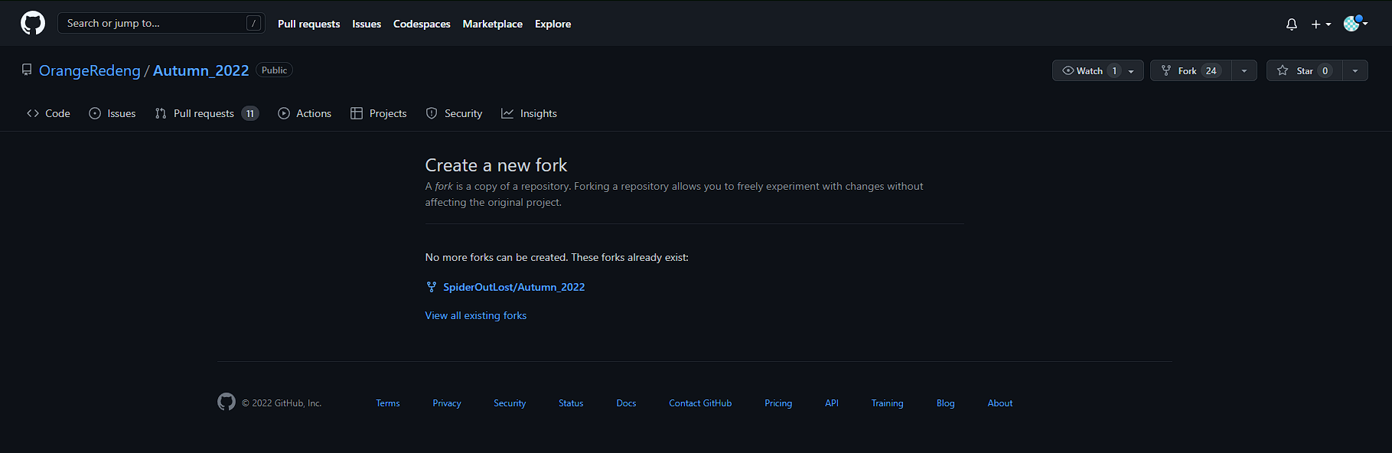

1. Создаем локальную копию главного репорзитория

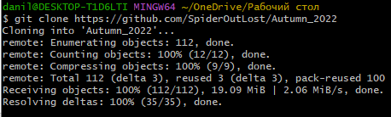

1. Переходим в каталог репорзитория



1. Создаем в папках Lr1…Lr5 папки, названные фамилией, инициалами и группой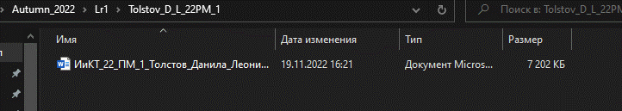
2. Делаем отслеживание git

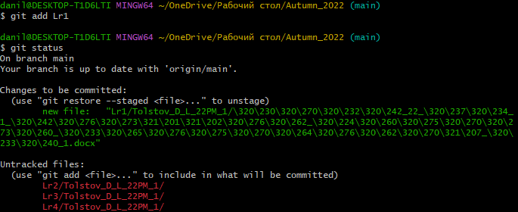

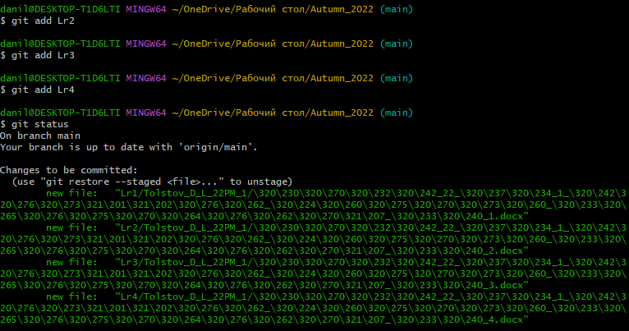

1. Делаем коммит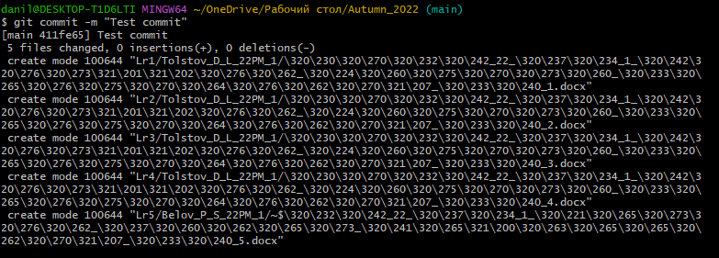
2. Отправляем изменения в главный репорзиторий

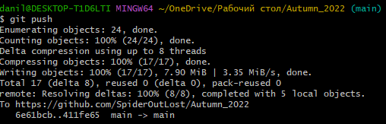



1. Получаем изменения из главного репозитория



Вывод: я познакомился с Github.